Přehled
Během této lekce studenti pochopí využití senzorů v rámci inteligentních technologií a jak mohou optimalizovat každodenní objekty a úkoly. Studenti navrhnou "chytrý zvonek", který obsahuje světlo, zachycení obrazu a zvuk.

Klíčové informace
Stupeň 3  Věk 8–9 let | 45 nebo 90minutová lekce

Struktura lekce | Cíle učení
Úvod | - Rozpoznání důležitosti senzorů v inteligentních technologiích.
Mini lekce | - Vysvětlete účel různých senzorů a prokažte pochopení jejich vhodnosti využití.
Příklad práce –
Pojďme stavět!
Výzva 1 | Vytvořte "inteligentní zvonek" se zvukovou a vizuální výstrahou, která se aktivuje, když se někdo přiblíží.
Výzva 1 – Ladění!
Výzva 2 | Vytvořte vylepšení systému pro zachycení obrazu návštěvníka a ujistěte se, že je efektivnější pro uživatele se sluchovým postižením.
Rozšiřující aktivity | - Příležitost rozšířit porozumění a reflexe

Požadované materiály
SADA SAM Labs STEAM | Červená vlna nebo stuha

Pracovní listy lze použít vedle každé lekce.

Úvod

Senzory a jejich využití v chytrých zařízeních

Klíčové informace ke sdílení:
- Senzory shromažďují informace z okolního prostředí.
- Laserové bezpečnostní systémy pracují s paprsky světla – lasery, které se rozprostírají kolem něčeho, co mají chránit. Alarm se aktivuje, když něco naruší paprsek laseru.

Aktivita:
- Omotejte červenou vlnu kolem nohou stolů a židlí a vytvořte bludiště ve třídě. Vysvětlete, že červená vlna představuje paprsky světla z laserů.
- Vysvětlete, že "lasery" byly nastaveny tak, aby chránily něco na druhé straně třídy.
- Studenti se mohou střídat a snažit se dostat na druhou stranu třídy, aniž by narušili" lasery".

Další: Studenti zvažují různé způsoby, jakými lze senzory používat.

Mini lekce

Vysvětlete účel využití různých senzorů

Klíčové informace ke sdílení:
- Existuje spousta různých druhů senzorů a ty mohou být použity pro různé věci.
- Příklady senzorů jsou: teplota, blízkost (vzdálenost), světlo, tlak, kouř a teplo.
- Senzory lze použít ke zlepšení funkcí, automatizace a efektivity každodenních mechanismů. Senzory jsou typem inteligentní technologie.
- Díky elektronickému systému většina senzorů sbírá, analyzuje a přenáší informace o prostředí, na základě čehož může vyvolat změnu, např. zapnout/vypnout světlo nebo změnit teplotu. Tyto elektronické systémy jsou podobné elektrickým obvodům.

Aktivita:
- Diskuse: obrázky různých senzorů, jejich funkce a využití: "Jaká je funkce těchto senzorů?"
- Diskutujte o funkci a použití zvonku.
"Jak může být konstrukce zvonku efektivnější pomocí senzorů?"

V pracovním listě mohou studenti načrtnout návrh "chytrého zvonku".

Studenti mohou dokončit aktivitu klíčových slov v pracovním listě.

Klíčová slova:
senzor | Zařízení, které detekuje nebo měří vstup z fyzického prostředí, zaznamenává data nebo reaguje na jejich hodnoty.
laser | Intenzivní paprsek světla promítaný ze zařízení.
chytrá technologie | Technologie, která obsahuje různé senzory za účelem analýzy situace a odpovídající reakce.
zvonek | Zvonek v budově, na který návštěvníci zazvoní, aby oznámili svůj příchod.
funkce | Zamýšlený účel nebo výsledek použití předmětu.

Pojďme diskutovat: "Který typ senzoru umožní výstrahu, když na něj někdo šlápne?“

Příklad práce – Pojďme stavět!

Použijte světelný senzor v systému.

instrukce | pracovní plocha | poznámky
Krok 1  Zapnutí a spárování:  - 1 RGB LED blok  - 1 blok světelného senzoru.  Připojte bloky podle obrázku. | 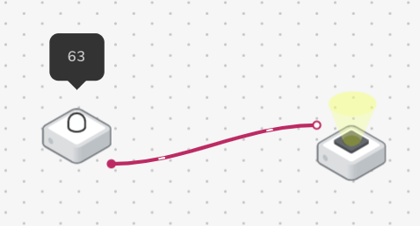 | Možnost diskutovat o různých typech hodnot, které může světelný senzor mít. Jako senzor (0–100) nebo True /False jako tlačítko.
Krok 2  V nastavení RGB LED nastavte příslušnou barvu.  Otestujte svůj systém. |  | Diskutujte o tom, která barva bude ideální pro výstrahu zvonku.

Výzva 1

Vytvořte zvonek se zvukovou a vizuální výstrahou, která se aktivuje, když se někdo přiblíží.

instrukce | pracovní plocha | poznámky
Krok 1  Přetáhněte do pracovního prostoru:  - 1 Blok filtru  - 1 zapnutí/vypnutí blok  - 1 blok přehrávače zvuku.  Připojte bloky podle obrázku. | 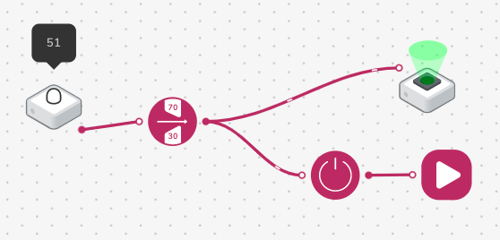 | Vysvětlete, že k aktivaci přehrávače zvuku je potřeba blok zapnutí/vypnutí, protože nereaguje na různé hodnoty ze světelného senzoru.
Krok 2  V nastavení filtru nastavte "0–15". | 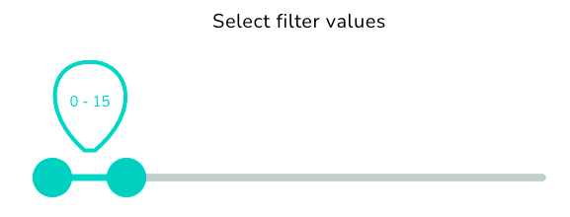 | Vysvětlete, že filtr povolí pouze nastavené hodnoty.  Možnost diskutovat o vhodných hodnotách, které představují stav, kdy někdo zastíní senzor (stojí před zvonkem).
Krok 3  V nastavení přehrávače zvuku se ujistěte, že je vybrán "Zvonek". | 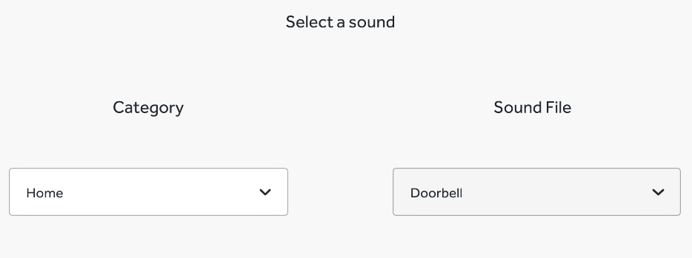 | Možnost, aby si studenti vybrali z různých zvuků, které nahradí zvuk "zvonku".
Krok 4  Otestujte svůj systém. | 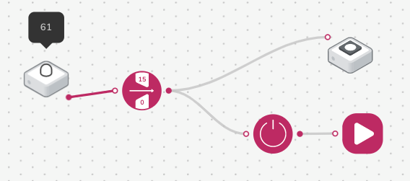 | Vysvětlete, že když světelný senzor načte hodnotu mezi 0 a 15, rozsvítí se led dioda RGB a zazvoní přehrávač zvuku.  Možnost diskutovat o podobnosti mezi elektrickým obvodem s přepínačem, který otevírá a zavírá obvod a světelným senzorem a blokem filtru.

Kontrola porozumění: "Proč se v systému používá blok filtru? Co je to senzor?"

Výzva 1 – Ladění!

Jak můžeme zajistit, aby přehrávač zvuku zněl v nastaveném časovém intervalu?

instrukce | pracovní plocha | poznámky
Krok 1  Přetáhněte do pracovního prostoru:  - 1 Intervalový blok.  Připojte bloky podle obrázku. | 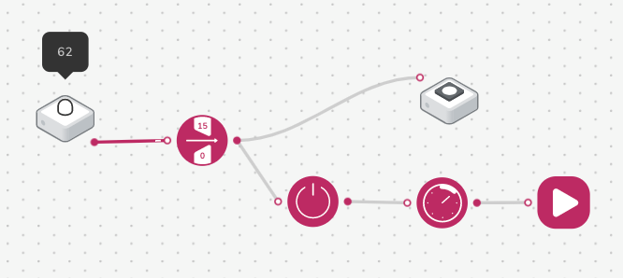
Krok 2  V nastavení intervalu nastavte "6 sekund". |  | Vysvětlete, že změna nastavení intervalu zajistí, že přehrávač zvuku nebude znít při každé změně čtení ze světelného senzoru, ale v nastavených intervalech (6 sekund), pokud jsou hodnoty světelného senzoru mezi "0" a "15".

Výzva 2

Vytvořte vylepšení systému pro zachycení obrazu návštěvníka a ujistěte se, že je efektivní pro uživatele se sluchovým postižením.

instrukce | pracovní plocha | poznámky
Krok 1  Přetáhněte do pracovního prostoru:  - 2 další intervalové bloky.  - 1 virtuální RGB LED  - 1 Blok kamery.  Připojte bloky podle obrázku. | 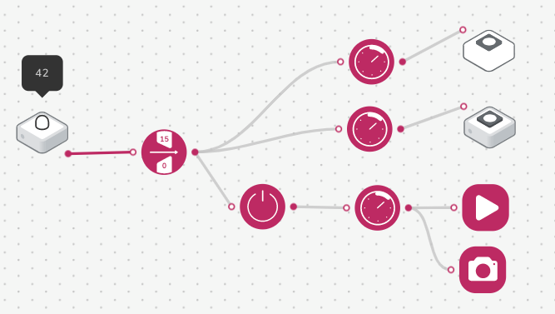 | Pokud mají studenti přístup k druhému RGB LED bloku, lze jej použít.  Vysvětlete, že všechny výstupy budou aktivovány, když jsou hodnoty světelného senzoru mezi "0" a "15".  Kamera je druhý výstup, který bude aktivován pomocí zapnout/vypnout a intervalu.
Krok 2  V nastavení intervalových bloků připojených ke dvěma LED diodám RGB nastavte:  - "3 sekundy"  - "5 sekund". |  | Vysvětlete, že tím zajistíte, že led diody RGB se rozsvítí v nastavených různých intervalech. Příležitost diskutovat o příslušných nastaveních intervalů.
Krok 3  V nastavení virtuální RGB LED nastavte barvu odlišnou od ostatních RGB LED. |  | Povzbuďte studenty, aby zkontrolovali, zda je úroveň jasu na nejvyšší možné hodnotě.
Krok 4  Otestujte svůj systém. |  | Diskutujte o použití systému jako prototypového nástroje.  Diskutujte o účinnosti "inteligentního zvonku" a o tom, zda je nyní účinnější pro různé uživatele (tj. pro uživatele se sluchovým nebo zrakovým postižením).

Studenti mohou dokončit aktivity v pracovním listě.

Kontrola porozumění: "Jaká je role bloku Interval v systému? Proč je tento systém "chytrou" technologii?"

Rozšiřující aktivity
Experimentujte s bloky cyklus barev a cyklus jasu. Můžete vytvořit účinnější světelnou výstrahu pro váš "chytrý zvonek"? | Experimentujte s bloky bzučák a držet. Můžete vytvořit účinnější zvukovou výstrahu pro váš "chytrý zvonek"? | Experimentujte s přidáním DC motoru. Můžete vytvořit pohyblivý prvek do svého "chytrého zvonku"?

Závěr a reflexe

Posílení cílů učení. Studenti mohou:

opatřit jejich systém popisky v pracovním listě.

zamyslet se nad klíčovými informacemi tím, že dokončí aktivity v pracovním listě.

